2018年姜堰中考化学冲刺试卷【精选word版 】
由于格式问题，部分试题会存在乱码的现象，请考生点击全屏查看！

请注意：1. 本试卷分选择题和非选择题两部分。
2. 所有试题的答案均须填写在答题纸上，答案写在试卷上无效。
可能用到的相对原子质量：H-1 C-12 O-16 Na-23 S-32 Cu-64
第一部分 选择题（共20分）
第1-10题，每小题只有一个选项符合题意。每小题1分，共10分
1．下列过程中只发生物理变化的是
A．纸张炭化 B．石油分馏 C．火药爆炸 D．粮食酿酒
2．下列实验基本操作不正确的是

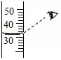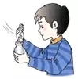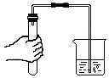

A．读取液体体积 B．闻药品的气味 C．检查装置的气密性 D．滴加液体
3．下列物质加入水中，能形成溶液的是
A．植物油 B．牛奶 C．食盐 D．生铁
4．猕猴桃因为富含维生素C而被誉为水果之王，下列关于维生素C（化学式为C6H8O6）的说法正确的是
A．维生素C含有22个原子
B．维生素C是氧化物
C．维生素C中碳、氢、氧三种元素的质量之比是6:8:6
D．维生素C中氧元素质量分数最高
5．成语“釜底抽薪”所包含的化学灭火原理是
A．使可燃物与氧气隔绝 B．撤离可燃物
C．降低可燃物的着火点 D．降低可燃物的温度
6．下列实验现象描述正确的是
A．铜丝伸入稀硫酸中有气泡产生
B．铁丝在空气中剧烈燃烧，火星四射，生成黑色固体
C．向滴有酚酞的氢氧化钡溶液中滴加碳酸钾溶液，红色逐渐褪去
D．在电解水实验中，负极与正极产生的气体体积比约为2∶1
7．如图是元素周期表中铁元素的相关信息，从图中不能获得的信息是
26 Fe
铁
55.85
A．铁元素的原子序数为26
B．铁元素属于金属元素
C．铁元素在地壳中含量排第四
D．铁元素的相对原子质量为55.85
8．下列涉及学科观点的有关说法正确的是
A．微粒观：水是由氢原子和氧原子构成的
B．转化观：O2和CO2在一定条件下可以相互转化
C．结构观：氦原子和镁原子最外层电子数相同，化学性质相同
D．守恒观：10mL质量分数20%的硫酸，加10mL水后体积为20mL
9．将铁粉放入硝酸银和硝酸铜的混合溶液中，充分反应后过滤，向滤渣中滴加稀盐酸，观察到有气泡产生，则滤渣中所含的固体有
A．Ag和Cu B．Fe和Cu
C．Fe和Ag D．Fe、Cu和Ag
10．如图为某化学反应的微观模拟示意图，下列说法正确的是
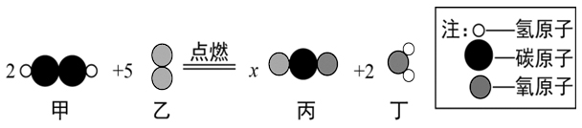

2
5
x
2

A．反应前后氧元素的化合价没有改变
B．生成的丙、丁两物质的分子个数比为2∶1
C．该反应属于复分解反应
D．参加反应的甲、乙两物质的质量比为13∶16
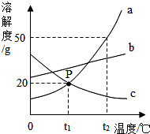
第11-15题，每题有一个或两个选项符合题意。多选、错选均不得分，少选得1分。每小题2分，共10分。
11．如图是a、b、c三种物质的溶解度曲线，下列说法正确的是
A．P点表示t1℃时，a、c两溶液的溶质质量分数相等
B．将c物质的饱和溶液变为不饱和溶液，可采用升温的方法
C．t2℃时，将30g a物质加入到50g水中充分搅拌，得到75g a的
饱和溶液
D．将t1℃时a、b、c三种物质的饱和溶液升温至t2℃，其溶质质
量分数由大到小的顺序是a＞b＞c
- 小红同学对部分化学知识归纳如下，其中完全正确的一组

A．生活应用 | B．资源保护
①小苏打是发酵粉的主要成分之一  ②氮肥不可与碱性物质混合使用，否则会降低肥效  ③霉变的粮食洗净后可食用 | ①爱护水资源要节约用水和防治水体污染  ②防止金属锈蚀是保护金属资源的有效途径之一  ③固体废弃物要分类回收或处理
C．安全常识 | D．知识梳理
①皮肤沾上浓硫酸，用氢氧化钠溶液中和  ②煤气泄漏时先打开排气扇  ③酒精灯不慎打翻着火，用水浇灭 | ①构成物质的基本微粒：分子、原子、离子  ②常见的三种酸：盐酸、硫酸、硝酸  ③常用于加热的三种仪器：试管、量筒、蒸发皿

13．分析和推理是学习和研究化学的重要方法。下列说法不正确的是
A．氧化物一定含有氧元素，含有氧元素的化合物不一定是氧化物
B．同种元素原子的质子数相同，则质子数相同的原子一定是同种元素
C．有机物一定含有碳元素，则含碳元素的化合物一定是有机物
D．盐是由金属离子和酸根离子构成的，NH4NO3中没有金属离子，不属于盐
14．除去下列各物质中的少量杂质，所选用的试剂、方法能达到目的的是

选项 | 物质 | 杂质（少量） | 试剂及操作方法
A | N2 | O2 | 将混合气体通过灼热的炭粉
B | C | CuO | 加入适量稀硫酸，过滤，洗涤，干燥
C | 氯化钠固体 | 泥沙 | 加水溶解，过滤，洗涤，干燥
D | KCl溶液 | K2SO4溶液 | 加入适量Ba(NO3)2溶液，过滤

- 以下为制备纳米CaCO3的一种流程，下列说法不正确的是

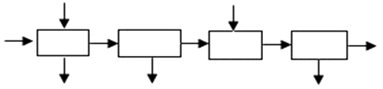
优质石灰石
（含少量SiO₂）
盐酸
CO₂
SiO₂固体
CO₂、NH₃
NH₄Cl溶液
纳米CaCO₃
酸溶
操作1
转化
操作2

A．该流程中操作1和2均为过滤
B．该流程在实现制备CaCO3的同时会严重加剧温室效应
C．为了提高转化速率，可以搅拌或适当增大通入气体的速率
D．“转化”中的方程式为CaCl2＋CO2＋NH3＋H2O＝2NH4Cl＋CaCO3↓
第二部分 非选择题（共40分）
16．（8分）根据要求回答下列问题。
（1）用化学用语表示:
①两个亚铁离子 ▲ ； ②汽水中的酸 ▲ ；
- “舌尖上的化学”。以下是厨房中一些实物图。

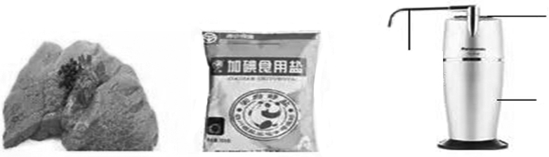
牛肉
碘盐
不锈钢
（水龙头）
显示屏
塑料（机身）
净水机

①上述物质中 ▲ 富含蛋白质。
②碘盐中的“碘”是指 ▲ （选填“元素”、“原子”或“单质”）。食用碘盐是为了预防 ▲ 疾病。（填字母）
a．贫血 b．甲状腺肿大 c．夜盲症
③净水机所标物质中属于有机合成材料的是 ▲ ，净水机中使用活性炭来除去水中一些溶解的杂质，是因为活性炭具有 ▲ 作用，生活中既能降低水的硬度，又能杀菌消毒的方法是 ▲ 。
17．（7分）A～H为初中化学常见物质，相互关系如图所示，“→”表示转化关系，“—”表示相互之间能发生反应（部分反应物、生成物及反应条件省略）。其中A、G、E为氧化物且A和G的元素组成相同；B、D是常见的两种碱； C是石灰石的主要成分；F是胃酸的主要成分。
B
①
②
⑤
⑥
C
D
③
E
F
H
G
④

A

（1）A的化学式 ▲ ，C的化学式 ▲ 。
（2）F的用途有 ▲ （写出一种即可），D的俗称 ▲ 。
（3）写出化学反应①③的化学方程式：
① ▲ ；③ ▲ 。
（4）下列反应中属于置换反应的是 ▲ 。
A．④ B．⑤ C．⑥
18．（9分）请结合下图回答问题。

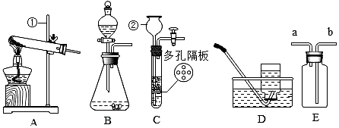

（1）仪器②的名称： ▲ 。
（2）用氯酸钾和二氧化锰制取氧气，可选用装置 ▲ （选填序号）和装置D组合，反应的化学方程式为 ▲ ，二氧化锰的作用是 ▲ ，若用B和D组合制取氧气，其反应的化学方程式为 ▲ 。
（3）实验室可用装置B或C制H2，C装置相对于B的优点有 ▲ ，用E装置收集H2，气体应从 ▲ （选填“a”或“b”）端通入。
（4）某些大理石中含少量硫化物，使制得的CO2中混有H2S等气体。欲获取纯净、干燥的CO2，设计实验如下：
查阅资料：I．H2S能与NaOH、CuSO4等物质反应。
Ⅱ．CO2中混有的HC1气体可用饱和NaHCO3溶液吸收。

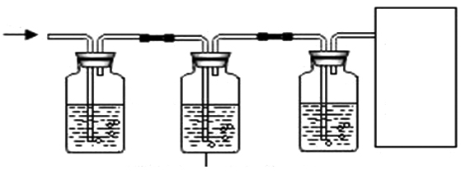
不纯的CO₂
饱和NaHCO₃溶液
气体
收集
装置

甲 乙 丙

①装置甲中所盛试剂应选用 ▲ （填字母）。
a．浓硫酸 b．NaOH溶液 c．澄清石灰水 d．CuSO4溶液
②装置丙的作用是 ▲ 。
19．（9分）小华与朋友聚餐时，对火锅燃料“固体酒精”产生了好奇，于是他与同学对其成分进行如下探究。
【提出问题】固体酒精是固态酒精吗?
【查阅资料一】酒精，学名乙醇，化学式C2H5OH，熔点为-114℃，易挥发，能与水以任意比例互溶。
【交流讨论】小华认为固体酒精不是固态的酒精，他判断的理由是 ▲ ，
写出酒精完全燃烧的化学方程式 ▲ 。
【发现问题】小华观察发现，固体酒精完全燃烧后会残留少量白色固体。
【再提问题】燃烧后残留的白色固体是什么？
【查阅资料二】固体酒精是酒精、氢氧化钠和凝固剂按一定的质量比混合制成，该凝固剂在空气中能完全燃烧生成二氧化碳和水。
【作出猜想】猜想一：氢氧化钠；猜想二：碳酸钠；猜想三： ▲ 。
你认为猜想中含有碳酸钠的理由是： ▲ 。（用化学方程式表示）
【实验探究】

步骤 | 实验操作 | 实验现象 | 结论
(1) | 将白色固体溶于足量水中 | 白色固体全部溶解 | 固体可溶于水
(2) | 取(1)所得少量溶液，加入过量的BaCl2溶液 | ▲ | 白色固体中肯定有Na2CO3
(3) | 取(2)所得少量上层清液，加入 ▲ 溶液 | 有蓝色沉淀生成 | 白色固体中肯定有 ▲

【反思交流】实验中，加入过量氯化钡溶液的目的是 ▲ 。
如果实验中发现氯化钡溶液不够，可选用下列试剂代替也能达到实验目的是 ▲ 。
A．Ca(OH)2溶液 B．Ba(NO3)2溶液 C．稀盐酸 D．CaCl2溶液
20．（7分）同学们向硫酸和硫酸铜的混合溶液中不断滴加溶质质量分数为10%的氢氧化钠溶液，加入的NaOH溶液与产生沉淀的质量关系，如图所示。
（1）加入氢氧化钠溶液一开始不产生沉淀的
原因 ▲ （写出反应的方程式），该反
应 ▲ （填“是”或“不是”）中和反应。
（2）c点的pH ▲ 7（填“＞”、“＜”或“=”），
b点时溶液中所含溶质为 ▲ （写化
学式）。
- 根据数据处理：求生成蓝色沉淀的质量（写出计算过程）。

沉淀的
质量/g
a
40
120
·
·
b
c
·
NaOH溶液的质量/g

